PMS业财一体化_二期范围

一、定位与范围
PMS以项目为主线的项目经营与业务过程管理平台，将项目生命周期、采购、物资、收入、收付款和资产记录关联起来，方便查询业务进度、追溯来源和月末核对。
不替代用友财务系统。PMS管业务过程和业务台账，用友负责总账、应收应付、会计凭证、法定财务核算等财务职能。
目标：业务过程在线、业务来源可查、关键风险可控、财务处理有据、集团标准可复制。

二、各模块业务流程
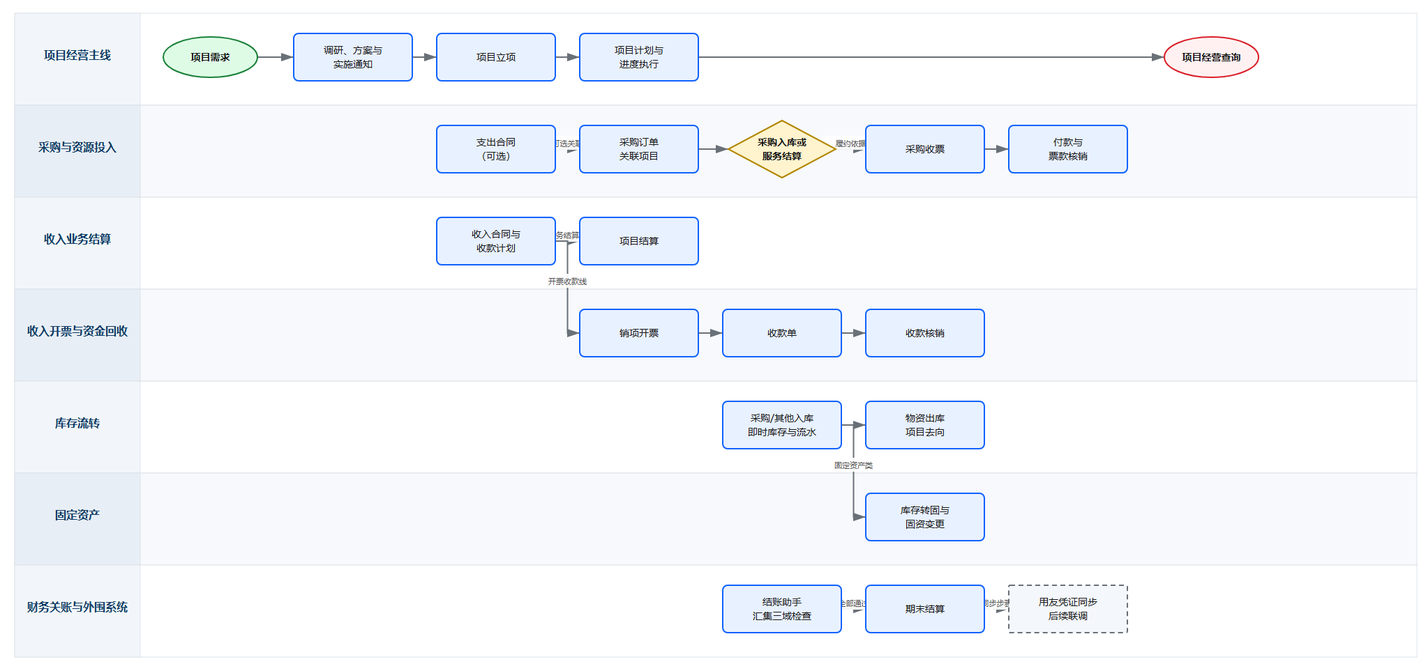
项目管理：项目需求 → 调研与方案 → 实施通知 → 立项与计划 → 进度填报及运维记录。
采购管理：支出合同可选关联 → 采购订单 → 物资或资产采购入库，服务采购办理服务结算 → 按订单及已审核履约记录收票。付款单直接登记实际付款，再通过票款核销关联采购发票。
库存管理：采购入库或其他入库增加库存，物资出库或其他出库减少库存，同步形成库存余额与出入库流水。物资出库记录项目去向。
收入管理：建立收入合同及收款计划后，分别办理项目结算、按收款计划开票、登记实际收款，再将收款与销项发票核销。结算、开票和收款不强制串行，便于分别查看各环节的完成情况。
固定资产：固定资产类库存 → 逐件转为资产卡片并扣减库存 → 通过固资变更单调整使用人、部门或项目等归属。记录资产来源及变更。
成本管理：将采购、领料、费用、人工和折旧等成本按项目或部门归集、分摊和复核，再形成成本分析。
结算管理：结算分布在采购与收入流程中，并非独立模块。采购侧以入库或服务结算确认履约，收入侧按合同收款计划及项目办理项目结算。
期末关账：检查当前期间的物资、收入、采购、固资单据 → 列出未完成事项及责任人 → 处理后复查 → 全部通过后执行期末结算。定时同步用友生成会计期间凭证。

三、价值体现
- 管理更清楚：项目做到哪、谁负责、哪些未完成，可以集中查看。
- 更方便、合规：采购、履约、发票和收付款建立关联，业务依据可追溯。
- 更省事：减少重复录入、多表核对和来回找人确认。
- 更有序：提前列出未完成事项，明确责任，处理后再结账。
- 更统一：长沙形成标准后复制到其他公司，减少重复建设和口径差异。

四、设计原则
- 以业务事实为依据：合同表示约定，入库或验收表示履约，发票表示票据，收付款表示资金，凭证表示会计处理，几类事实不相互替代。
- 业务与财务分工明确：PMS管理业务过程和经营台账，用友负责正式会计核算；通过单据来源、接口状态和凭证回写实现协同。
- 全过程可追溯：关键数据必须保留来源单据、业务对象、操作人、时间、状态和变更记录，支持从经营结果穿透到原始业务依据。
- 规则前置、过程控制：金额、数量、状态、权限、期间和来源范围在业务发生时校验，减少事后补录和纠错。
- 一个数据只维护一次：上游已经确认的信息由系统自动带入下游，减少重复录入，避免同一业务在多处形成不同版本。
- 状态驱动权限：不同单据状态对应明确的编辑、审核、反审核和关账权限，已形成财务结果的数据不得随意修改。
- 异常可发现、可处理、可复核：接口失败、金额差异、库存异常、未核销和关账阻断必须有明确原因、责任人和处理闭环。

五、版本规划
- 第一期（持续优化）：已完成项目全生命周期相关功能并上线长沙、武汉；持续跟进业务方使用情况并实时支持。根据需求池优化需求对系统进行排期优化升级。
- 第二期（当前阶段）：完成本期文档内容；采购、收入、库存物资、固资、成本、期末结账等，完成业务事实沉淀。
- 第三期：对接用友凭证接口实现自动过账，提高财务月结效率。

